Indkaldelse til menighedsrådsmøde i Høje Taastrup sogn menighedsråd
torsdag den 19. september 2024 kl. 17.00

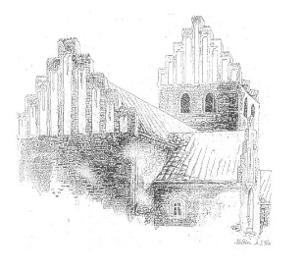
Deltagere:
Henrik Kusk
Morten G. Hoffmann-Timmol
Anna-Grethe Madsen
Magne Skov
Ole Pedersen
Charlotte Slot
Jesper Knudsen
Rasmus Lerche Larsson

Afbud:
Magne Skov
Fraværende:
Rasmus Lerche Larsson

1. Godkendelse af dagsorden

2. Status hjemmeside og kalender

3. Meddelelser Orientering. Der kan stilles spørgsmål.
a) Formanden:

b) KKPG

c) Kirkeværge

d) Kontaktperson

e) Kasserer

f) Aktivitetsudvalg

g) Sognegårdsudvalg

h) Præster
Charlotte:

Jesper:

4. Referat fra PU – mur ved legathus
Orientering – behandling – beslutning

5. Referat fra PU – budget 2025
Orientering

6. Referat af KKPG
Lys
Træer
Kirkebænke
Orgel opdatering
Orientering

7. Uopfordret ansøgning
Orientering

8. Status Valg
Orientering

9. Levetidsforlængelse af Sognegård
Orientering – behandling – beslutning

10. Eventuelt
Orientering

Husk, at der er mødepligt.
Evt. afbud meddeles til formanden senest
onsdag, den 18. august 2024

